На правах рукописи

ХАРИТОНОВ АНДРЕЙ СЕРГЕЕВИЧ

Анализ и синтез адаптивных устройств помехозащиты в радиолиниях с широкополосными шумоподобными сигналами, входящих в состав радиолокационных комплексов

Специальность 05.12.14 – Радиолокация и радионавигация

Автореферат
диссертации на соискание ученой степени
кандидата технических наук.

Москва – 2011 г.
Работа выполнена на кафедре «Радиоэлектронные системы и устройства»
Московского государственного технического университета им. Н.Э. Баумана

Научный руководитель: Калмыков Вадим Валериевич,
доктор технических наук, профессор

Официальные оппоненты: Хохлов Валерий Константинович,
доктор технических наук, профессор,
заведующий кафедрой СМ-5
«Автономные информационные и
управляющие системы»

Быстраков Сергей Геннадьевич,
кандидат технических наук,
НИЦ АТиВ ФГУ «4 ЦНИИ Минобороны России»

Ведущая организация: ОАО «НПК «Тристан», 107014, г.Москва,
ул. 2-я Боевская, д.2

Защита диссертации состоится «19» мая 2011 г. в _______ часов на заседании диссертационного совета Д 212.141.11 в Московском государственном техническом университете им. Н.Э. Баумана по адресу: 105005, Москва, 2-я Бауманская ул., д. 5.

С диссертацией можно ознакомиться в библиотеке МГТУ им Н.Э.Баумана.

Отзыв в одном экземпляре, заверенный печатью организации, просим направлять по адресу: 105005, г. Москва, 2-ая Бауманская ул., д.5., МГТУ им. Н.Э.Баумана, ученому секретарю диссертационного совета Д 212.141.11.

Автореферат разослан «___» ________ 2011 г.

Ученый секретарь диссертационного совета И.Б.Власов

ОБЩАЯ ХАРАКТЕРИСТИКА РАБОТЫ.

Актуальность темы. Многопозиционные радиолокационные системы (МПРЛС) получили широкое распространение в настоящее время. Одной из ключевых особенностей построения таких систем является большой пространственный разнос элементов и значительные объемы передаваемой информации между ними. Системы обмена информацией в МПРЛС могут быть организованы различными способами, в том числе с использованием высокоскоростной передачи данных по радиоканалу. Так как радиоэфир является средой, подверженной влиянию множества помех как искусственного, так и естественного происхождения, существует проблема повышения помехозащищенности системы передачи информации по радиоканалу. Актуальность данной проблемы связана с постоянным ухудшением сигнально-помеховой обстановки (СПО) вследствие увеличения количества радиопередающих устройств. Благодаря этому стали совершенствоваться методы формирования и обработки сигнала, и был совершен логический переход от систем с использованием узкополосных сигналов (УПС) к системам с использованием широкополосных сигналов (ШПС). У ШПС есть ряд неоспоримых преимуществ: возможность восстановить исходное сообщение даже в случае работы в условиях многолучевости, высокая помехозащищенность, сигналы с большой базой позволяют реализовать скрытность передачи. Недостатком такого подхода является то, что при действии мощных комплексных (смеси узкополосных и широкополосных) помех базы сигнала недостаточно для обеспечения помехоустойчивости приемопередающей системы.
Одним из подходов для обеспечения надежного функционирования системы является использование адаптивных систем и алгоритмов. Адаптация может проводиться по нескольким критериям: направление прихода, поляризация или частота. Логично предположить, что возможность объединения этих критериев позволит достигнуть большего выигрыша по сравнению с существующими системами, обеспечивающими обработку сигнала только по одному признаку.
Целью диссертационной работы является исследование путей повышения помехозащищенности радиосистем передачи информации между звеньями многопозиционного радиолокационного комплекса в условиях изменяющейся сигнально-помеховой обстановки и действия комплекса помех.
В соответствии с поставленной целью в работе решаются следующие задачи:
- Разработка метода повышения помехозащищенности радиолинии на основе использования пространственно-временной комбинированной системы обработки (КСО) ШПС.
- Анализ характеристик звеньев пространственного и режекторного фильтров, входящих в состав модифицированной пространственно-временной комбинированной системы обработки.
- Создание имитационной модели, описывающей работу комбинированной системы с предложенной диаграмообразующей схемой на основе введенного ограничения амплитудно-фазового распределения сигнала по раскрыву антенной решетки.
- Разработка структурной схемы высокоскоростной системы передачи информации между звеньями МПРЛС с использованием методов адаптации по помехе, беспоисковой синхронизации и структурного уплотнения ШПС
Методы исследований. При решении поставленных задач использован аппарат математического анализа, теории вероятностей, численного моделирования, вычислительной математики и программирования. Основные теоретические результаты проверены путем имитационного моделирования на ЭВМ.
Научная новизна диссертационной работы состоит в следующем:
- На основе оценки факторов, влияющих на помехозащищенность канала обмена информацией в составе МПРЛС, обоснован выбор метода повышения помехозащищенности с использованием комбинированных систем обработки.
- Предложено ввести ограничения на амплитудно-фазовое распределение сигнала по раскрыву антенной решетки пространственно-временной КСО для решения задачи повышения помехозащищенности канала обмена информацией в случае действия комплекса помех, приходящих с направления, близкого к направлению прихода полезного сигнала.
- Произведена оценка помехозащищенности системы обмена информацией, использующей предложенный алгоритм формирования диаграммы направленности (ДН), комбинированную систему обработки (КСО) и критерий минимизации среднеквадратичного отклонения (МСКО).
- Проведено сравнение с оптимальным пространственным фильтром. Подтверждена целесообразность применения адаптивной модифицированной КСО в условиях изменяющейся сигнально-помеховой обстановки (СПО).
- С использованием математического аппарата и методов имитационного моделирования доказывается эффективность выбранной адаптивной комбинированной схемы. Получены графики диаграммы направленности и амплитудно-частотной характеристики (АЧХ) адаптивной комбинированной системы обработки (КСО) для различных вариантов сигнально-помеховой обстановки (СПО).

Практическая значимость диссертационной работы состоит в следующем:
- Разработан метод повышения помехозащищенности радиолинии на основе использования пространственно-временной комбинированной системы обработки (КСО) ШПС;
- Повышена помехозащищенность системы обмена информацией между звеньями МПРЛС в случае, когда направление прихода полезного сигнала и помехи отличаются незначительно за счет ограничений, введенных на амплитудно-фазовое распределение (АФР) сигнала по апертуре антенной решетки.
- В результате имитационного моделирования получены количественные оценки помехозащищенности для предложенной схемы КСО.
- Разработана структурная схема высокоскоростной системы обмена информацией между звеньями МПРЛС, использующей предложенную адаптивную КСО, подсистему беспоисковой синхронизации с классификатором помех и структурным уплотнением канальных ШПС.
Вариант приемо-передающей системы с предложенным подходом к построению адаптивной КСО, подсистемой беспоисковой синхронизации с классификатором помех и структурным уплотнением ШПС позволил решить задачу повышения помехозащищенности высокоскоростной передачи информации в радиолинии с комплексом помех для звеньев МПРЛС, разнесенных в пространстве.
Реализация и внедрение результатов исследований. Настоящая диссертационная работа выполнена при проведении НИР: «Исследование применения комбинированной обработки принимаемых широкополосных шумоподобных сигналов для повышения пропускной способности и помехоустойчивости систем передачи информации по радиоканалам с комплексом помех» (НИР 209.02.01.003), проводившейся в НУК РЛМ МГТУ им. Н.Э. Баумана в соответствии с техническим заданием на НИР в 2004 - 2006 годах. Работа продолжает исследования, проводившиеся в НИИ РЛ МГТУ при выполнении ряда НИР, направленные на создание средств связи, обеспечивающих помехозащищенность при передаче информации в условиях действия комплекса помех. Результаты численных исследований, приведенные в работе, использованы при проведении НИР «Насилие», головной исполнитель НИИ РЭТ, что подтверждается соответствующими актами о внедрении.
Апробация результатов. Основные результаты доложены и обсуждены на следующих конференциях: «Студенческая весна» (МГТУ им. Н.Э. Баумана, 2004, 2005, 2006 г.), на заседаниях «Ассоциации документальной электросвязи» в секции «Повышение эффективности использования радиочастотного спектра» (Москва, 2008-2009 г.), а также на международной конференции «Нормативно-правовые аспекты использования радиочастотного спектра — 2009» (пос. Ольгинка, 2009 г.).
Публикации. По теме диссертации опубликованы статьи в следующих журналах, входящих в перечень ВАК:
- «Мобильные системы» № 11 ноябрь 2006;
- «Вестник МГТУ им. Н.Э.Баумана, серия «Приборостроение»,
№ 1 (66) 2007;
- «Век качества», ноябрь – декабрь № 6 2009;
- «Век качества», май – июнь №3 2010.
А также в журналах:
- «Документальная электросвязь» ноябрь, 2008;
- «Документальная электросвязь» ноябрь, 2009.
Результаты работы включены в отчеты по вышеуказанным НИР и отражены в тезисах перечисленных выше докладов на конференциях.
Структура и объем работы. Диссертационная работа состоит из введения, пяти глав, заключения и списка литературы. Она изложена на 110 страницах машинописного текста, содержит 37 рисунков, 2 таблицы, 93 формулы и список литературы.

ОСНОВНОЕ СОДЕРЖАНИЕ РАБОТЫ.
Во введении обосновывается актуальность выбранной темы и решаемых в диссертационной работе вопросов, указывается цель и направление исследований, общий подход к рассматриваемым задачам применения комбинированной системы обработки в составе системы передачи информации между звеньями МПРЛС, обосновывается преимущество подобного подхода, аргументирована научная новизна и ценность полученных результатов.
В первой главе диссертации содержится описание структуры наземного многопозиционного радиолокационного комплекса. Рассматриваются возможные пути повышения помехозащищенности радиосистем передачи информации, входящих в состав МПРЛС.
Как было показано в работах Бакулева П.А., Канащенкова А.И., Меркулова В.И. преимущества МПРЛС заключаются в возможности формирования сложных пространственных зон обзора; обеспечения лучших показателей по энергетической эффективности; большей точности измерения местоположения целей в пространстве. Выигрыш, получаемый при использовании МПРЛС, достигается ценой увеличения сложности и стоимости системы. Возникает необходимость синхронизации работы позиций, организации помехозащищенных радиосистем передачи радиолокационной информации для третичной обработки в условиях действия комплекса помех искусственного и естественного происхождения.
Возможность радикального повышения помехоустойчивости систем передачи информации по радиоканалу между звеньями МПРЛС связывают, прежде всего, с совершенствованием средств и способов формирования и обработки сигналов, что показано в работах Паршина Ю.Н., Тузова Г.И., Ширмана Я.Д., Уидроу Б., Стирнза С. Как хорошо известно, многие проблемы, возникающие в системах передачи информации, могут быть решены при использовании широкополосных шумоподобных сигналов (ШПС), однако, им присущи и типичные недостатки.
- Необходимость проведения этапа поиска и синхронизации, длительность которого зависит от условий сигнально-помеховой обстановки (СПО).
- Уязвимость по отношению к преднамеренным помехам на этапе поиска и синхронизации.
- Невозможность подавления мощных широкополосных помех, с полосой, равной или превышающей полосу полезного сигнала.
В силу присущих методам обработки ограничений, ни один из них не позволяет в полной мере для произвольных условий сигнально-помеховой обстановки решить проблемы помехозащищенности. Выход состоит в использовании адаптивных систем и алгоритмов, которые позволяют подстроить параметры системы таким образом, чтобы обеспечить возможность ее функционирования.
Адаптивная обработка сигналов является одним из способов решения ряда проблем в радиотехнических системах. В общем случае адаптивная система представляет собой замкнутый контур, содержащий объект управления, устройство контроля (идентификации), решающее устройство и устройство управления. Устройство контроля (идентификации) (рисунок 1) обеспечивает распознавание (контроль) характеристик объекта управления и приложенных к нему возмущающих воздействий.
В качестве системы, позволяющей обеспечить решение поставленных задач, рассматривается адаптивная система обработки, которая позволит осуществить пространственную и временную селекцию полезного сигнала.
Эта КСО получила название пространственно-временной системы обработки сигналов. Она обеспечивает высокую эффективность подавления помех, направление прихода которых отлично от направления прихода полезного сигнала
Рисунок 1. Обобщенная адаптивная система
Также указанный тип КСО обладает рядом других преимуществ: использование не связано с потерей пропускной способности каналов связи в режиме передачи информации; применение пространственно-временной КСО не приводит к усложнению СПО; обнаружение и подавление помех методами адаптивной пространственно-временной обработки сигналов возможно без априорной информации об их параметрах.
Несмотря на очевидные достоинства метода пространственно-временной обработки сигналов (ПВОС), его применение сдерживается целым рядом причин, к которым можно отнести:
- ограничение количества подавляемых помех числом степеней свободы адаптивной антенной решетки;
- невозможность или низкая эффективность подавления помех, приходящих с направлений, близких к направлению прихода полезного сигнала;
- расширение области неопределенности параметров сигналов, что приводит к необходимости осуществления поиска по пространственным координатам.
Для обеспечения надежного функционирования каналов передачи информации между звеньями МПРЛС в условиях сложной сигнально-помеховой обстановки необходимо использовать адаптивные комбинированные системы обработки (КСО), что было показано в работах Григорьева В.А., Кузичкина С.А. Наилучшим образом требованиям поставленной задачи отвечает пространственно-временная КСО, однако, при ее использовании необходимо учесть ряд недостатков, которые присущи пространственному фильтру.
Во второй главе диссертации рассматриваются вопросы, связанные со структурой адаптивных комбинированных систем обработки (КСО). Как было показано в работе Григорьева В.А., основными элементами КСО (рисунок 2) являются n линейных фильтров (Ф₁, ..., Ф_{n}), согласованный со структурой полезного сигнала фильтр (СФ) и адаптивный процессор (АП). Детектор (Д), схема принятия решения (СР) и блок управления (БУ) являются элементами общей схемы приемного устройства (рис. 2). Очевидно, что такая структурная схема хорошо согласуется с схемой, приведенной на рисунке 1.
Рисунок 2. Структурная схема КСО
Существует несколько подходов к построению КСО, как было упомянуто в работах Глушанкова Е.И., Зимарина В.И. Комбинированная система в виде многомерного фильтра исторически доказала свою неэффективность в связи с высокими временными затратами на вычисления и сложностью ее реализации. Второй подход к построению КСО позволяет реализовать последовательное включение фильтров меньшей размерности. При этом независимая адаптация позволяет значительно сократить временные затраты, при этом каждое звено пытается подавить все типы помех, действующие на входе.
Для успешного решения задачи необходимо рассмотреть третий подход. Этот алгоритм адаптации должен сочетать энергетическую эффективность полной обработки и сохранять приемлемое время адаптации. Он известен как принцип взаимозависимой адаптации компонент. В работе рассматривается двумерная пространственно-временная КСО, в которой адаптация компонент системы происходит с учетом состояния других компонент (рисунок 3).
Рисунок 3. Пространственно – временная КСО с взаимозависимой адаптацией компонент
На входе такой КСО векторный многомерный случайный процесс можно представить в виде выражения:
$X=u_{s}(t)b_{s}+\sum_{i=1}^{\text{Lшп}}{u_{\text{шпi}}}(t)b_{\text{шпi}}+\sum_{j=1}^{\text{Lуп}}{u_{\text{упi}}}(t)b_{\text{упi}}+n(t)$ (1)
В уравнении (1) u_{s}(t) – огибающая полезного сигнала, b_{s} – амплитудно-фазовое распределение (АФР) полезного сигнала, u_{шп}(t) – огибающая широкополосного сигнала, b_{шпi} – АФР i-й широкополосной помехи, u_{уп}(t) - огибающая узкополосного сигнала, b_{упi} – АФР i-й узкополосной помехи, n(t) – вектор шума, L_{шп}, L_{уп} – количество широкополосных и узкополосных помех соответственно. Минимизация среднеквадратичного отклонения (МСКО) при нахождении весовых коэффициентов методом взаимозависимой адаптации, обеспечивает минимизацию ошибки между выходным сигналом комбинированной системы обработки z(t) и желаемым (эталонным или опорным) сигналом d(t).
$J_{\text{CKO}}=\overline{(z(t)−d(t))^{2}}=\overline{(\sum_{j=0}^{L}{ν_{j}^{}\sum_{i=0}^{\text{Na}}{w_{i}^{}x_{i}(t−{jτ}_{k})−d(t)}})^{2}}$ (2)
С учетом того, что ν₀ = 1, а $y(t)=W^{+}X$, тогда:
$J_{\text{CKO}}=\overline{(W^{+}X+Y^{+}V−d(t))^{2}}$ (3)
где $Y^{T}=[y(t),y(t−τ),\text{.}\text{.}\text{.},y(t−L_{τ})]$, а W и V – матрицы весовых коэффициентов пространственного и режекторного фильтров.
Такой многомерный фильтр очень хорошо работает для случая, когда направление прихода помехи соответствует боковым лепесткам ДН антенной решетки. За счет адаптивного создания «нулей» диаграммы направленности, помехи, приходящие по боковым лепесткам ДН могут быть подавлены (рисунок 4). Если широкополосная помеха или комплекс помех приходят с направления, близкорасположенного к направлению прихода полезного сигнала, эффективность работы такой КСО снижается.
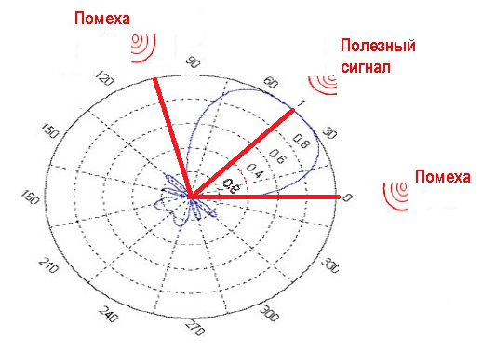
Рисунок 4. Адаптивное формирование диаграммы направленности в случае, когда широкополосная помеха приходит по боковому лепестку ДН, а сигнал по главному лепестку ДН
Тем не менее, указанную проблему плохой различимости помех и полезного сигнала можно решить. В работе предложено использовать алгоритм, который позволяет путем введения ограничения при формировании амплитудно-фазового распределения электромагнитной волны на элементах изотропных излучателей антенной решетки обеспечить решение этой задачи
$\frac{∂^{m}}{∂θ^{m}}b(θ_{{\text{пол}}_{\text{сигн}}})=0,m=1,2$. (4)
Задача поиска экстремума целевой функции (3) с учетом введения условия (4) может быть представлена в виде:
$J_{\text{CKO}}=J_{\text{CKO}}+\sum_{i=1}^{3}{2λ_{i}(W_{i}B_{i}−C_{i})}$ (5)
где $B={\left[\begin{matrix}b_{s} & b_{s_{θ}^{'}} & b_{s_{\text{θθ}}^{\text{''}}}\end{matrix}\right]}^{T}$является вектором линейных ограничений на амплитудно-фазовое распределение в направлении прихода полезного сигнала, $C={\left[\begin{matrix}1 & 0 & 0\end{matrix}\right]}^{T}$ - вектор отклика ПФ. Решение в явном виде для двухкомпонентной КСО с адаптацией по принципу ортогональности и условия экстремума запишутся в виде:
$\frac{∂J}{∂W}=0;\frac{∂J}{∂V}=0;\frac{∂J}{∂λ}=0$ (6)
Весовые коэффициенты для ПВОС КСО могут быть найдены в общем виде:
$\left\{\begin{matrix}W=(R_{\text{XX}}−R_{\text{XY}}R_{\text{YY}}^{−1}R_{\text{YX}}+V^{+}\left[R_{X_{i}X}−R_{X_{i}Y}R_{\text{YY}}^{−1}R_{\text{YX}}\right])^{−1}(R_{\text{Xd}}−R_{\text{XY}}R_{\text{YY}}^{−1}R_{\text{Yd}}−λB) \\ V=R_{\text{YY}}^{−1}(R_{\text{Yd}}−R_{\text{YX}}W) \\ W^{+}B=C\end{matrix}\right\}$(7),
а значение множителя Лагранжа λ путем подстановки в выражение для W, полученного из первого и второго выражений:
$\begin{aligned}λ=\left\{C−(R_{\text{Xd}}−R_{\text{Yd}}^{+}R_{\text{YY}}^{−1}R_{\text{YX}}{\left[R_{\text{XX}}−R_{\text{XY}}R_{\text{YY}}^{−1}R_{\text{YX}}+V^{+}(R_{X_{i}X}−R_{X_{i}Y}R_{\text{YY}}^{−1}R_{\text{YX}})\right]}^{−1}B\right\}x \\ x{\left\{B^{+}\left[R_{\text{XX}}−R_{\text{XY}}R_{\text{YY}}^{−1}R_{\text{YX}}+V^{+}(R_{X_{i}X}−R_{X_{i}Y}R_{\text{YY}}^{−1}R_{\text{YX}})\right]B\right\}}^{−1}\end{aligned}$(8)
В системе уравнений (7) и (8) использованы обозначения: R_{XX} – корреляционная матрица размерности N_{a}*N_{a} сигналов на входах ПФ; R_{XY} – корреляционная матрица сигналов X и Y; R_{XiX} – корреляционная матрица сигнала X на выходе ПФ и сигнала X_{i} =X(t – iτ_{з}), задержанного на iτ_{з}; R_{XiY} – корреляционная матрица сигналов X_{i} (i=1,…,L) и сигналов Y_{T} = [y_{a}, …, y_{i} – 1, y_{i} + 1, …, y_{L}]; R_{Xd} , R_{Xid} и R_{Yd} – соответствующие взаимокорреляционные векторы.
Предлагаемые линейные ограничения максимизируют коэффициент усиления антенны в направлении прихода полезного сигнала, что достигается соответствующим изменением весовых коэффициентов W пространственного фильтра. Отклонение оценки вектора $R_{\text{Xd}}$от априорного АФР приводит к возмущению весовых коэффициентов ПФ таким образом, чтобы КНД оставался постоянным. На основании выражений (7) и (8) были получены графики диаграммы направленности для модифицированного ПФ КСО в сравнении с ДН ПФ без модификации (рисунок 5). Коэффициент направленного действия в ПФ при модификации алгоритма вычисления весовых коэффициентов путем использования линейных ограничений уменьшился в 2 раза, что привело к ухудшению направленных свойств антенной решетки. Результаты моделирования диаграммы направленности семиэлементной антенной решетки представлены на рисунках 5, 6, 7 и 8. Адаптивный алгоритм оценивает значения весовых векторов W и V таким образом, чтобы происходило изменение конфигурации ДН в ПФ при изменении действующей сигнально-помеховой обстановки.
Эффективность работы предложенной схемы может быть оценена в соответствии с графиками, представленными на рисунках 6, 7 и 8. Метод имитационного моделирования продемонстрировал, что КСО с предложенным адаптивным пространственным фильтром, использующим линейные ограничения, обладает типовыми значениями коэффициентов подавления широкополосных сигналов в пределах 25-35 дБ, а значения коэффициентов подавления узкополосных помех варьируются в пределах 40-62 дБ.

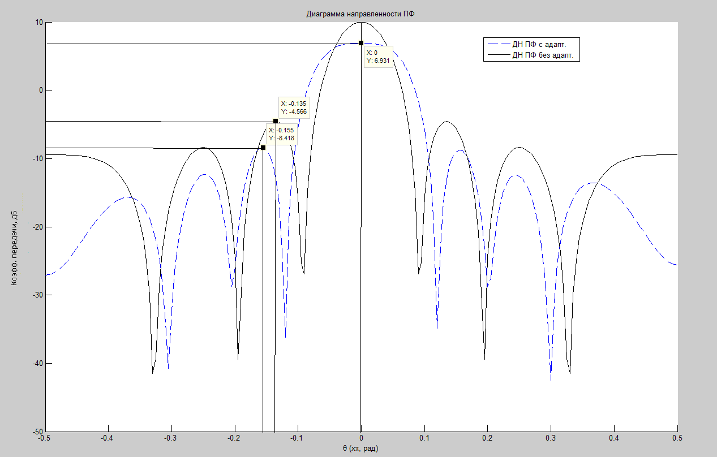
Рисунок 5. Расширение главного лепестка ДН при использовании модифицированного алгоритма формирования ДН
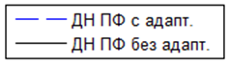
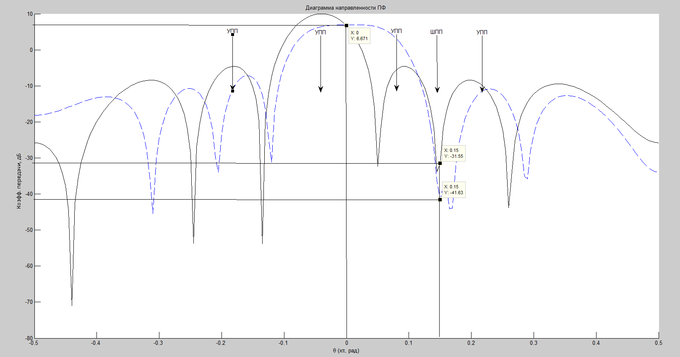
Рисунок 6. Сценарий 1. Сигнал приходит с направления 0, ШПП приходит с направления 0,15 по боковому лепестку, на входе также действуют 4 УПП
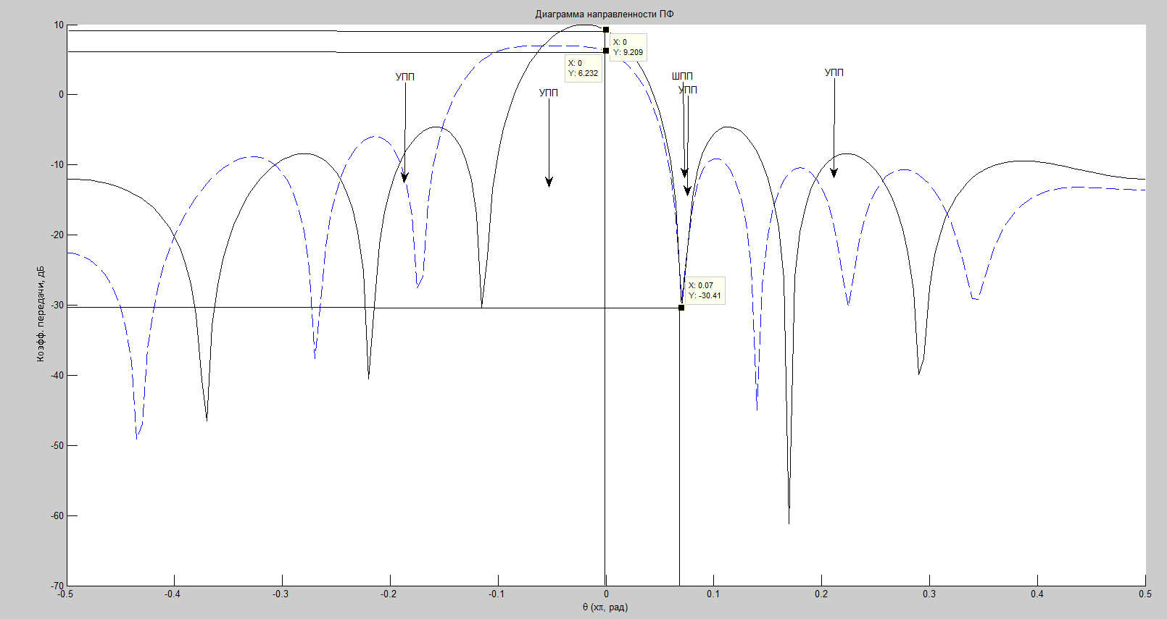
Рисунок 7. Сценарий 2. Сигнал приходит с направления 0, ШПП приходит с направления 0,07 по главному лепестку, на входе также действуют 4 УПП
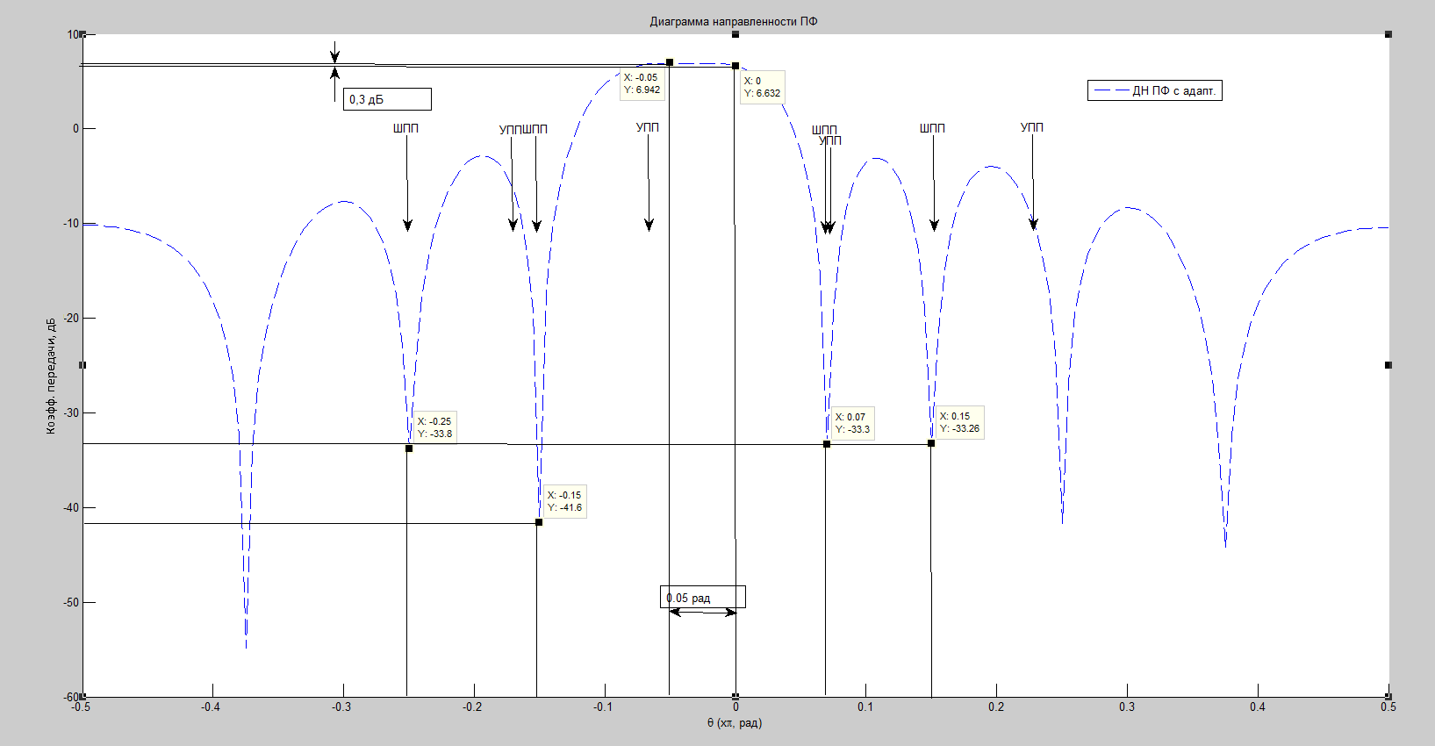
Рисунок 8. Сценарий 3. Сигнал приходит с направления 0, четыре ШПП приходят по главному лепестку и боковому лепестку, на входе также действуют 4 УПП
Проанализируем зависимости отношения сигнал/шум для КСО с предложенными линейными ограничениями на ПФ (рисунок 10). Из анализа графиков следует, что скорость сходимости КСО к области глобального экстремума зависит от действующей СПО на входе. Наихудшим вариантом для КСО является третий сценарий (4 ШПП и 4 УПП) на входе. Тем не менее, даже для третьего сценария КСО обеспечивает энергетический выигрыш (ОСШ) на уровне 5,3 на 12-15 итерации. График для оптимальной КСО получен для 3 сценария и стационарной СПО. ПФ при этом не меняет своих характеристик.

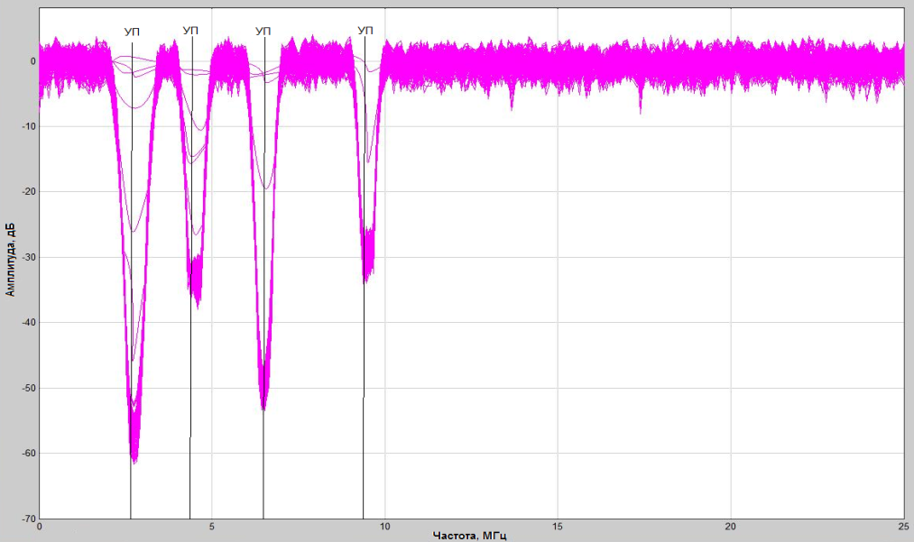
Рисунок 9. АЧХ КСО режекторного фильтра в случае действия четырех узкополосных помех
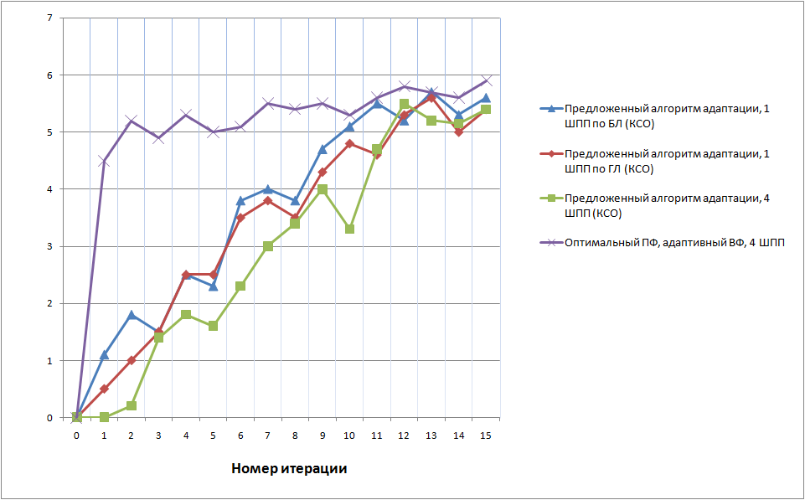Сравнение неэнергетических показателей качества работы КСО (рисунок 11), наглядно демонстрирует преимущества предложенного подхода с точки зрения адаптации к СПО на входе, обеспечивая при этом необходимое подавление помеховых компонент.

Рисунок 10. Зависимость отношения сигнал/шум для различных сценариев действующей СПО на входе предложенной структуры КСО
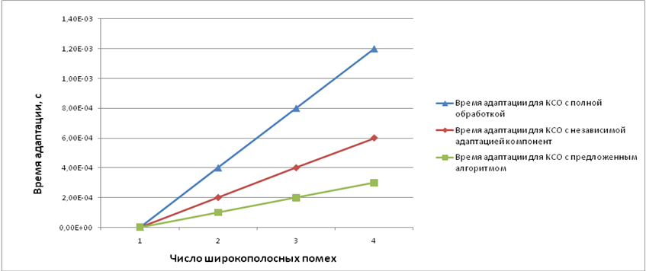
Рисунок 11. Зависимость времени адаптации от числа действующих помех на входе для различных структурных схем КСО
Метод имитационного моделирования продемонстрировал, что КСО с предложенным адаптивным пространственным фильтром обладает типовыми значениями коэффициентов подавления широкополосных сигналов в пределах 25-35 дБ. Ключевым отличием является наличие помехового сигнала, приходящего с направления, близкого к направлению прихода полезного сигнала.
Результаты моделирования режекторного фильтра, входящего в состав КСО, продемонстрированы на рисунке 9. Значения коэффициентов подавления узкополосных помех варьируются в пределах 40-62 дБ.
Анализируя зависимости отношения сигнал/шум для КСО без модификации диаграммо-образующей схемы и КСО с введенными ограничениями на АФР, видим, что для действующей СПО сходимость работы алгоритма повысилась, время адаптации снизилось с 1,2 мс до 0,3 мс (рисунок 11). Таким образом, сделанное предположение о возможности повышения скорости сходимости алгоритма путем снижения предъявляемых требований к величине ошибки оценки направления прихода полезного сигнала в процессе минимизации целевой функции, оказалась верным. В результате, в пространственном фильтре происходит подавление широкополосных помех, а в режекторном – узкополосных. Происходит перераспределение помеховых составляющих принимаемой сигнально-помеховой выборки между компонентами КСО, в чем и заключается принцип взаимозависимой адаптации.
На основании полученных в Главе 2 результатов делаются следующие выводы:
  - Двухкомпонентная КСО позволяет эффективно функционировать системе передачи информации в случае комплекса узкополосных (УПП) и широкополосных помех (ШПП), распределенных по направлению прихода и частоте. Целевая функция является неквадратичной, следовательно, многоэкстремальной. При этом, в случае прихода широкополосной помехи с направления, близкого к направлению прихода полезного сигнала, резко возрастает время адаптации и алгоритм может не сойтись в области глобального экстремума целевой функции.
  - Предложенный в работе метод позволяет ввести ограничения на амплитудно-фазовое распределение сигнала по апертуре антенной решетки, в результате чего происходит ухудшение направленных свойств ПФ. Благодаря введенным ограничениям, в КСО происходит значительное подавление широкополосных помех на 25-35 дБ, а узкополосных помех на 40-62 дБ.
  - Преимуществом предложенной модифицированной схемы является минимизация ошибки оценки направления прихода полезного сигнала, что позволяет снизить время адаптации с 1,2 мс до 0,3 мс в условиях действующей СПО (рисунок 11). Скорость сходимости при этом повышается благодаря тому, что подавление узкополосных помех происходит в режекторном фильтре, вследствие чего на последующих итерациях на входе ПФ узкополосные помехи значительно ослаблены. В результате, в ПФ происходит подавление широкополосных помех, а в режекторном – узкополосных, в чем и заключается принцип взаимозависимой адаптации компонент КСО.
В третьей главе приводится разработанная математическая модель. Моделируемая система обладала следующими параметрами: число элементов пространственного фильтра , число элементов режекторного фильтра . На входе действовали 4 широкополосных и 4 узкополосных помехи.
С относительной мощностью широкополосной и узкополосной поме ($q^{2}=\frac{P_{п}}{σ^{2}}$): $q_{\text{УП}}^{2}=q_{\text{ШП}}^{2}=\text{100}$, а относительная мощность сигнала ($q^{2}=\frac{P_{c}}{σ^{2}}$): $q_{c}^{2}=\text{10}$.
В четвертой главе исследуется важный этап работы радиосистемы обмена информацией между компонентами МПРЛС, а именно этап синхронизации устройства обработки ШПС. Как правило, методы беспоисковой синхронизации рассматриваются для двух классических типов помех – гауссовского и негауссовского типа. Оптимальным устройством беспоисковой синхронизации в условиях действия гауссовской помехи является согласованный фильтр. В случае негауссовской помехи для целей синхронизации становится возможным использовать ранговый непараметрический обнаружитель (РО).
Сравнение зависимостей Р_{нс} = f[(Р_{с}/Р_{ш})_{вх}] для устройств синхронизации на основе СФ и РО показывает, что последнее проигрывает первому по энергетике около 1,7 дБ в условиях действия помехи типа гауссовского шума. К достоинствам такого устройства синхронизации относится то, что при действии в канале негауссовских помех оно обладает более высокой эффективностью, чем устройство синхронизации на основе СФ. Для обеспечения максимальной эффективности устройства синхронизации в изменяющейся СПО, в состав системы следует ввести классификатор помех (КП), основная задача которого – определить тип помех в канале и принять решение о применении того или иного устройства беспоисковой синхронизации (рисунок 12).
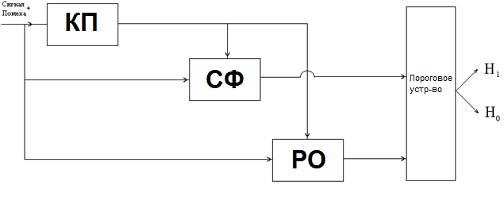
Рисунок 12. Схема синхронизации с использованием классификатора помехи
В пятой главе описывается алгоритм работы предложенного варианта системы. Наряду с повышением помехозащищенности важной проблемой является обеспечение высокой скорости обмена информацией по радиоканалам в составе МПРЛС в условиях многолучевого распространения и изменяющейся СПО. Даже при использовании ШПС скорость передачи не превышает определенного предела при передаче по каналу с многолучевым распространением. Для преодоления этого ограничения целесообразно применять многоканальную передачу, с более низкой скоростью передачи в каждом канале. В связи с указанной проблематикой, в работе предлагается использовать комбинационные методы уплотнения ШПС. Для синхронизации приемного устройства используется классификатор помехи и одна из схем беспоискового вхождения в синхронизм (СФ или РО). Для высокоскоростного обмена информацией между звеньями МПРЛС используется принцип мажоритарного уплотнения ШПС, позволяющий обеспечить устойчивую работу в радиоканале с многолучевостью и обеспечить высокую скорость передачи информации.
В заключении отражены основные результаты диссертационной работы.
ОСНОВНЫЕ ВЫВОДЫ И РЕЗУЛЬТАТЫ.
Проектирование помехозащищенной системы обмена информацией по радиоканалу между звеньями территориально-распределенного многопозиционного радиолокационного комплекса имеет ряд особенностей, связанных с возможностью действия в канале мощных узкополосных и широкополосных помех, в том числе приходящих с направлений, близких к направлению прихода полезного сигнала. Для борьбы с такими помехами, кроме применения широкополосных шумоподобных сигналов весьма перспективным является использование адаптивных систем приема и обработки сигналов.
Основные результаты работы, полученные соискателем лично:
- Предложена и проанализирована комбинированная пространственно-временная схема обработки сигнала с взаимозависимой адаптацией звеньев фильтра и использованием ограничений на амплитудно-фазовое распределение сигнала по раскрыву антенной решетки.
- С использованием методов статистического и имитационного моделирования исследована помехозащищенность комбинированной системы с взаимозависимой адаптацией компонент и предложенной диаграммообразующей схемой.
- На ЭВМ получена конфигурация диаграммы направленности ПФ адаптивной КСО для трех различных сценариев сигнально-помеховой обстановки. Благодаря использованию предложенного подхода, удалось добиться подавления широкополосной помехи на 25-35 дБ.
- На ЭВМ реализован алгоритм работы звена режекторного фильтра, который использован для подавления узкополосных помех в составе КСО. Число элементов режекторного фильтра $L=\text{35}$, что позволяет получить подавление узкополосных помех на 40-62 дБ.
- Несмотря на ухудшение направленных свойств антенны (КНД ухудшается в 2 раза), предложенный подход позволяет добиться подавления действующих в радиоканале помех и уменьшить время адаптации двухкомпонентной КСО на 20-30 мс по сравнению с алгоритмом адаптации с взаимозависимой адаптацией компонент без модификации ПФ.
- Для работы системы с ШПС и адаптацией по помеховой обстановке необходимой является операция синхронизации. Использование метода беспоисковой синхронизации позволяет значительно уменьшить время получения априорных сведений для процесса адаптации модифицированной КСО.
- При действии негауссовской помехи устройство синхронизации на основе СФ не является оптимальным. Устройство синхронизации на основе РО проигрывает первому по энергетике около 1,7 дБ при действии гауссовской помехи. В случае помехи негауссовского типа эффективность РО оказывается выше. Использование в составе устройства синхронизации классификатора параметров действующей в канале помехи является перспективным направлением, так как на основе оценки параметров помехи обеспечивает выбор наиболее целесообразного алгоритма работы устройства синхронизации.
- Наряду с повышением помехозащищенности системы решалась задача обеспечения высокой скорости передачи информации по радиоканалам в условиях многолучевого распространения. Проведен анализ метода параллельной передачи с использованием структурного уплотнения ШПС.

ОСНОВНОЕ СОДЕРЖАНИЕ ДИССЕРТАЦИИ ИЗЛОЖЕНО В СЛЕДУЮЩИХ РАБОТАХ:
- Харитонов А.С. Использование комбинированных систем приема и обработки сигналов в условиях сложной помеховой обстановки //Вестник МГТУ им. Н.Э.Баумана. Приборостроение. – 2007. – № 1. – C.39 – 63.
- Харитонов А.С. «Мобильный» WIMAX: переходим к практическим упражнениям // Мобильные системы. – 2006. – № 11, Ноябрь. – С. 21 – 27.
- Харитонов А.С. Особенности российского частотного регулирования радиосистем малого радиуса действия //Документальная электросвязь. – 2008. – № 20. – С. 31- 33.
- Харитонов А.С. Повышение помехозащищенности радиоустройств с точки зрения частотного регулирования // Документальная электросвязь. – 2009. – № 20. – С. 45- 42.
- Харитонов А.С. WiFi и WiMAX – яблоко и яблоня: а корректно ли сравнение? // Век качества. – 2009. – № 6. – С. 54-55.
- Харитонов А.С. Передача видео без проводов, или когда хочется все и сразу // Век качества. – 2010. – № 3. – С. 64 – 66.
- Харитонов А.С. Повышение помехоустойчивости радиосистем обмена информацией с использованием комбинированных методов обработки // Студенческая весна. Тез.докл.научно-практической конференции МГТУ им. Н.Э.Баумана. – Москва, 2005. – C. 21-22.
- Харитонов А.С. Исследование характеристик комбинированных систем обработки в составе системы передачи информации // Студенческая весна. Тез.докл.научно-практической конференции МГТУ им. Н.Э.Баумана. – Москва, 2006. – C. 5-6.
- Харитонов А.С. Исследование характеристик пространственно-временной КСО в составе системы передачи // Студенческая весна. Тез.докл.научно-практической конференции МГТУ им. Н.Э.Баумана. – Москва, 2007. – C. 8-9.

